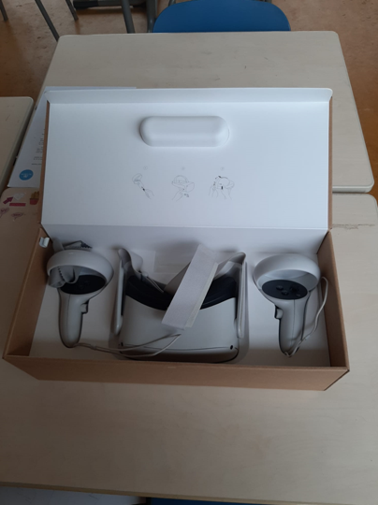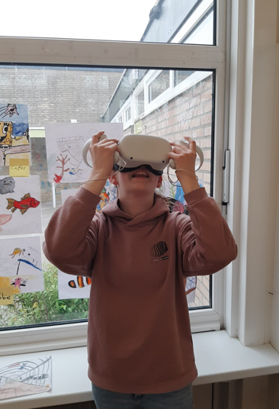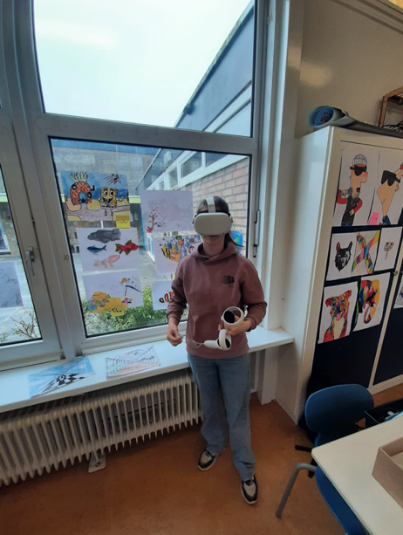
Ik heb een aardrijkskundeles gegeven in groep 8. De les ging over de wereld, het bekijken, lezen en dingen ontdekken in de atlas en het creëeren van een mental map. De school waar ik stageloop werkt met de methode Topondernemers. Dit betekent dat de kinderen geen echte aadrijkskunde lessen hebben. Over de wereld en de verdeling van de wereld in landen, zee, bodemgebruik, enz. hebben de kinderen niet echt een idee of beeld.
Door het gebruiken van de vr-bril met VISO Places tijdens mijn aardrijkskundeles hebben de kinderen een betere mental map kunnen creëren. De kinderen hebben verschillende locaties over de wereld kunnen bezoeken. Het leuke aan VISO Places is dat de kinderen niet alleen een locatie bezoeken, maar verschillende locaties zijn gekoppeld aan een wikipedialink, die informatie geeft over de plek waar ze zijn. Door het gebruik van de vr-bril hebben de kinderen een veel beter beeld kunnen krijgen over bijvoorbeeld afstanden tussen landen, de echte grootte van een atlaskaart met verschillende schalen.
2.1.4 De leerkracht toont aan dat het digitaal leermateriaal kan selecteren voor een bepaalde doelgroep, rekening houden met factoren zoals niveau, interesse, tempo en wijze van leren.
Doordat het niveau van kennis over de wereld door de methode waar deze school mee werkt heel verschillend is heb ik gekozen voor het werken met deze app op een vr-bril. De kinderen kunnen veel verschillende dingen ontdekken en onderzoeken. De ene kan zich orienteren op de wereld en de verdeling tussen de landen en continenten. De ander kan zich verdiepen in het bodemgebruik en klimaat door de vr-bril in combinatie met de atlas.

2.3.2 De leerkracht toont aan dat hij kan inspelen op de onderwijskundige veranderen en behoeften tot het gebruik van ICT.
Doordat er geen boekmethode is voor aardrijkunde, speelt internet direct een grotere rol voor het ontwerpen en geven voor aardrijkskundelessen. Daarnaast geeft internet/ virtual reality een beter beeld doordat het niet vlak en eenzijdig is.

